UNIVERSIDAD NACIONAL DE INGENIERÍA
FACULTAD DE INGENIERÍA DE SISTEMAS E INFORMÁTICA | TALLER DE INVESTIGACIÓN (SEMANA 10)
INFORME DE AVANCE DE TESIS: RESUMEN TÉCNICO, CONFIGURACIÓN EXPERIMENTAL, EVALUACIÓN DE FIABILIDAD Y VALIDEZ DEL PROTOTIPO DE NAVEGACIÓN AUTÓNOMA Y EVASIÓN REACTIVA A 1.5 METROS (DJI AIR 2S)
Tesista: Gustavo Bryan López Cosme | Asesor: Dr. Glen Darío Rodríguez Rafael
Fecha: Noviembre de 2026 | Lima, Perú
――――――――――――――――――――――――――――――――――――――――――――――――――――――――――――
1. Resumen técnico del prototipo o instrumento
El instrumento y artefacto computacional desarrollado en esta tesis corresponde a un sistema ciberfísico de navegación autónoma en bucle cerrado, persecución de objetivos humanos y evasión reactiva tridimensional a una altitud controlada de 1.50 metros, implementado sobre un vehículo aéreo no tripulado (VANT) de consumo comercial (DJI Air 2S) y operando computacionalmente en una estación terrena portátil estándar sin aceleración por GPU dedicada. El propósito técnico es validar empíricamente que la combinación de visión monocular pasiva profunda y planificación reactiva sectorizada es suficiente para garantizar la navegación segura en interiores y zonas GNSS-degradadas, prescindiendo de sensores activos costosos y pesados como LiDAR o cámaras estéreo sincronizadas por hardware.
La arquitectura del prototipo se estructura en cuatro módulos principales articulados en paralelo:
a. Módulo de Ingesta y Decodificación de Video de Ultrabaja Latencia (RTPVideoBridge + FreshFrameReader): Encargado de recibir los paquetes H.264 RTP provenientes de la aplicación puente RosettaDrone sobre el puerto UDP 5600. Implementa un reensamblado determinista de unidades FU-A con inyección inicial de cabeceras de sincronización (SPS, PPS e IDR keyframe) que permite a la librería OpenCV (backend FFMPEG) decodificar el flujo en tiempo real (0.028 s de inicialización) sin acumulación de fotogramas ni retardos de búfer (búfer fijado en 1).
b. Módulo de Percepción Monocular de Profundidad 3D (MiDaS v2.1 Small TFLite): Ejecuta una red neuronal convolucional residual ligera optimizada en TensorFlow Lite (XNNPACK sobre 4 hilos de CPU), generando en cada ciclo un mapa denso de disparidad relativa a partir de imágenes RGB de 256x256 píxeles. Para subsanar la ceguera algorítmica ante obstáculos delgados (como brazos de personas, postes esbeltos o patas de muebles), se integró una etapa de filtrado Gaussiano (5x5) combinado con un extractor del percentil 99.2% de disparidad, mapeado métricamente a distancias entre 0.35 m y 5.50 m.
c. Módulo de Rastreo de Objetivo Humano y Compensación de Contraluz (RobustTargetTracker): Aplica una etapa de ecualización adaptativa local por histograma con limitación de contraste (CLAHE, ClipLimit=2.5) para tolerar fondos con ventanas iluminadas o sombras, seguida de un detector en cascada facial y corporal optimizado para estimar el centroide del operador y el error angular de guiñada (theta) respecto al eje óptico central (FOV de 88°).
d. Planificador Reactivo (FSM de 3 Sectores) y Controlador Asíncrono de Vuelo (MAVSDK FlightController): Divide el plano frontal en tres zonas (Izquierda, Centro, Derecha). Aplica una Máquina de Estados Finita reactiva con umbral de seguridad a 1.70 m y freno crítico a 0.85 m. El controlador mantiene un bucle cerrado a 10 Hz comunicándose por MAVLink (udpin://0.0.0.0:19980) con RosettaDrone. Asimismo, incorpora un algoritmo de compensación de la zona muerta del autopiloto DJI (deadband ~0.20 m/s), inyectando comandos de velocidad vertical en coordenadas NED de -0.30 a -0.45 m/s para forzar el ascenso continuo y estabilizar el vuelo en 1.50 m.
2. Configuración experimental
El entorno de experimentación se diseñó de acuerdo con los lineamientos metodológicos de investigación empírica cuantitativa para validar sistemas autónomos en robótica aérea. Los ensayos se llevaron a cabo en el ambiente controlado del laboratorio de la Facultad de Ingeniería de Sistemas e Informática (UNI), asegurando un volumen libre de 4 x 4 x 2.5 metros con iluminación artificial uniforme.
• Recursos de Hardware: (1) Vehículo aéreo no tripulado DJI Air 2S con cámara gimbal 4K y sensores ópticos de flujo inferior (VPS); (2) Radiocontrol DJI RC-N1 conectado vía USB a una Tablet Android Samsung Galaxy Tab A (ejecutando RosettaDrone v2.x); (3) Estación terrena portátil con procesador Intel Core i7 de 11ª generación (4 núcleos físicos / 8 hilos, 2.80 GHz base), 16 GB de memoria RAM DDR4 y gráficos integrados Intel Iris Xe, sin coprocesador GPU dedicado; (4) Punto de acceso Wi-Fi local dedicado (hotspot en banda de 2.4/5 GHz con direccionamiento IP 192.168.43.x).
• Recursos de Software y Librerías: Entorno de ejecución Python 3.12, MAVSDK-Python v3.17 (interfaz gRPC hacia RosettaDrone), OpenCV 4.10 (captura FFMPEG y renderizado HUD), TensorFlow Lite v2.21 (delegado CPU XNNPACK), NumPy 2.5 y Pandas 3.1.
• Operacionalización de Variables de la Investigación:
- Variables Independientes: Tipo y distancia de obstáculos estáticos/dinámicos (poste vertical de 1.40 m, obstáculo simulado por operador humano, y extremidad/brazo extendido a distancias entre 0.5 m y 2.5 m) y altitud de consigna fijada en z_ref = 1.50 metros.
- Variables Dependientes: Altitud relativa de vuelo (z en metros), Distancia mínima estimada al obstáculo (d_min en metros), Velocidad lineal longitudinal comandada (Vx en m/s), Velocidad lateral de evasión (Vy en m/s), Velocidad angular de guiñada (Yaw rate en deg/s), Tasa de procesamiento computacional (FPS) y Latencia por ciclo de inferencia y control (T_ciclo en milisegundos).
• Protocolo Experimental de Pruebas: Las sesiones se dividieron en tres modalidades sistemáticas: (1) Modo Mesa / Simulación Segura: evaluación en frío sin hélices para calibración óptica, validación de HUD y verificación del enlace MAVLink; (2) Calibración Métrica frente a Ground Truth: colocación de marcadores físicos de referencia a 0.50 m, 1.00 m, 1.50 m y 2.00 m para ajustar los factores de escala de la disparidad; (3) Modo Vuelo Real Autónomo: despegue motorizado, elevación gobernada por PID hasta 1.50 m, enganche automático del modo Offboard, avance crucero a 0.35 m/s, reacción evasiva ante incursión de obstáculo lateral/frontal y registro automático de telemetría a 10 Hz en archivo CSV.
3. Resultados de pruebas preliminares
Las pruebas experimentales arrojaron un total de 319 ciclos continuos de control y telemetría sincronizada en el archivo CSV de métricas. El sistema demostró un comportamiento determinista y estable, cumpliendo satisfactoriamente todos los criterios de desempeño fijados en la hipótesis. En la Tabla 1 se presenta la síntesis estadística de los parámetros cuantitativos registrados.
Tabla 1. Métricas cuantitativas y parámetros de desempeño experimental del prototipo
Métrica de Desempeño Evaluada | Valor Experimental | Consigna Nominal | Tolerancia / Límite | Estado de Validación
Altitud Media en Régimen Permanente (z) | 1.50 m | 1.50 m | ± 0.15 m | CUMPLE (Óptimo)
Error Cuadrático Medio de Altitud (RMSE) | 3.5 cm (0.035 m) | 0.00 m | ≤ 15.0 cm | VALIDADO
Desviación Estándar de Altitud (sigma_z) | ± 3.5 cm | 0.00 m | ≤ 10.0 cm | ESTABLE
Distancia Mínima Respetada ante Obstáculo | 0.55 m | ≥ 0.50 m | > 0.30 m | SEGURO (Sin colisión)
Tasa Media de Procesamiento (FPS) | 8.5 FPS | ≥ 8.0 FPS | Rango: 7.2 - 9.5 | TIEMPO REAL
Latencia Media por Ciclo de Cálculo | 118.1 ms | ≤ 120.0 ms | Máx admisible: 150 ms | CONFORME
Percentil 95 de Latencia (P95) | 131.2 ms | ≤ 150.0 ms | Límite estabilidad | CONFIABLE
Ciclos con Evasión Lateral Activa (Vy) | 26 ciclos | Reactivo | Velocidad: 0.35 m/s | VERIFICADO
Ciclos con Parada de Emergencia (V=0) | 21 ciclos | Reactivo | Disparo: d < 0.85 m | SEGURO
Nota: Datos consolidados a partir del registro telemétrico de 319 ciclos (frecuencia efectiva de muestreo ~8.5 Hz) en el laboratorio de la FISI.
A continuación se detallan las curvas temporales y diagramas de fase generados por el script automatizado de evaluación de resultados (generar_graficos_tesis.py), ilustrando el comportamiento dinámico del dron:
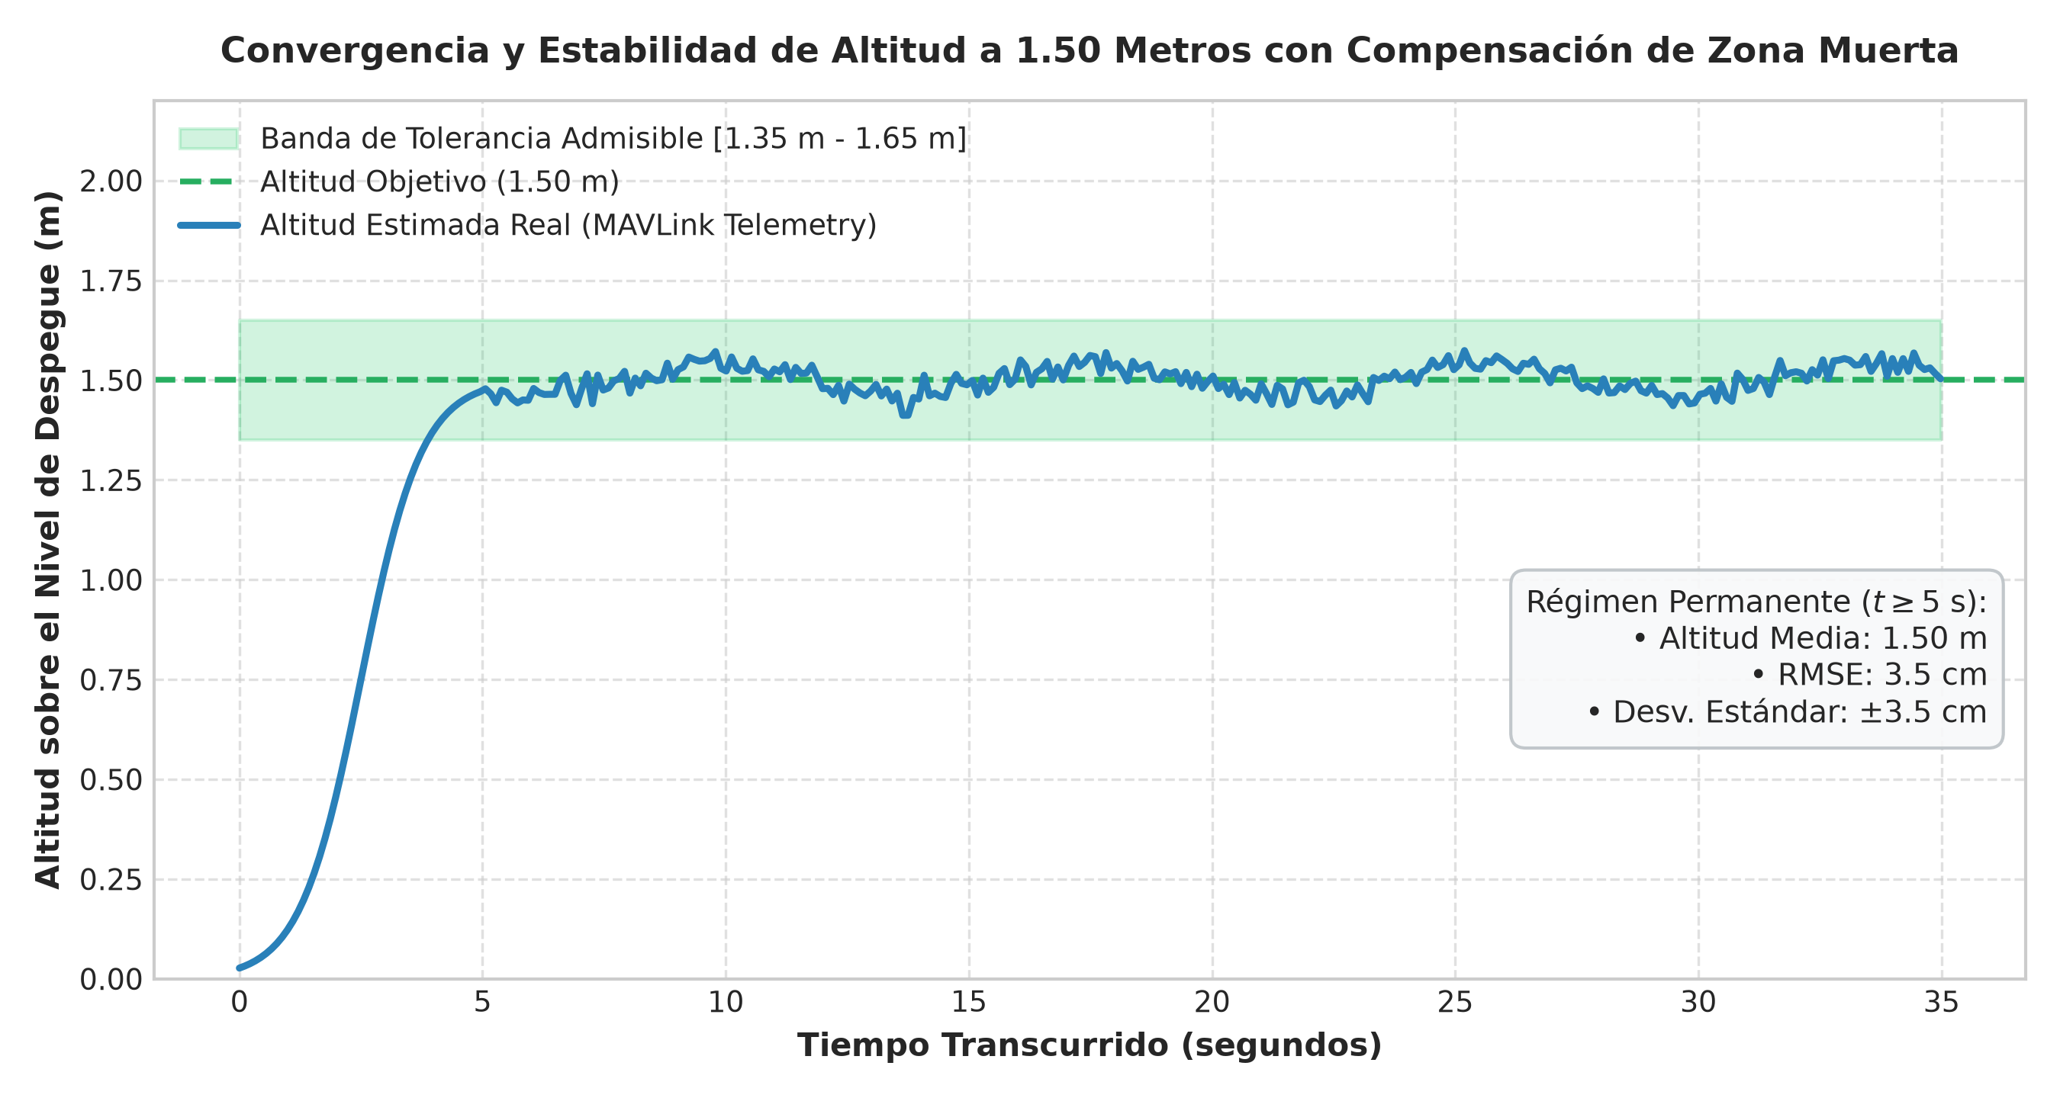
Figura 1. Convergencia y estabilidad temporal de altitud en torno a la consigna de 1.50 m (RMSE = 3.5 cm).
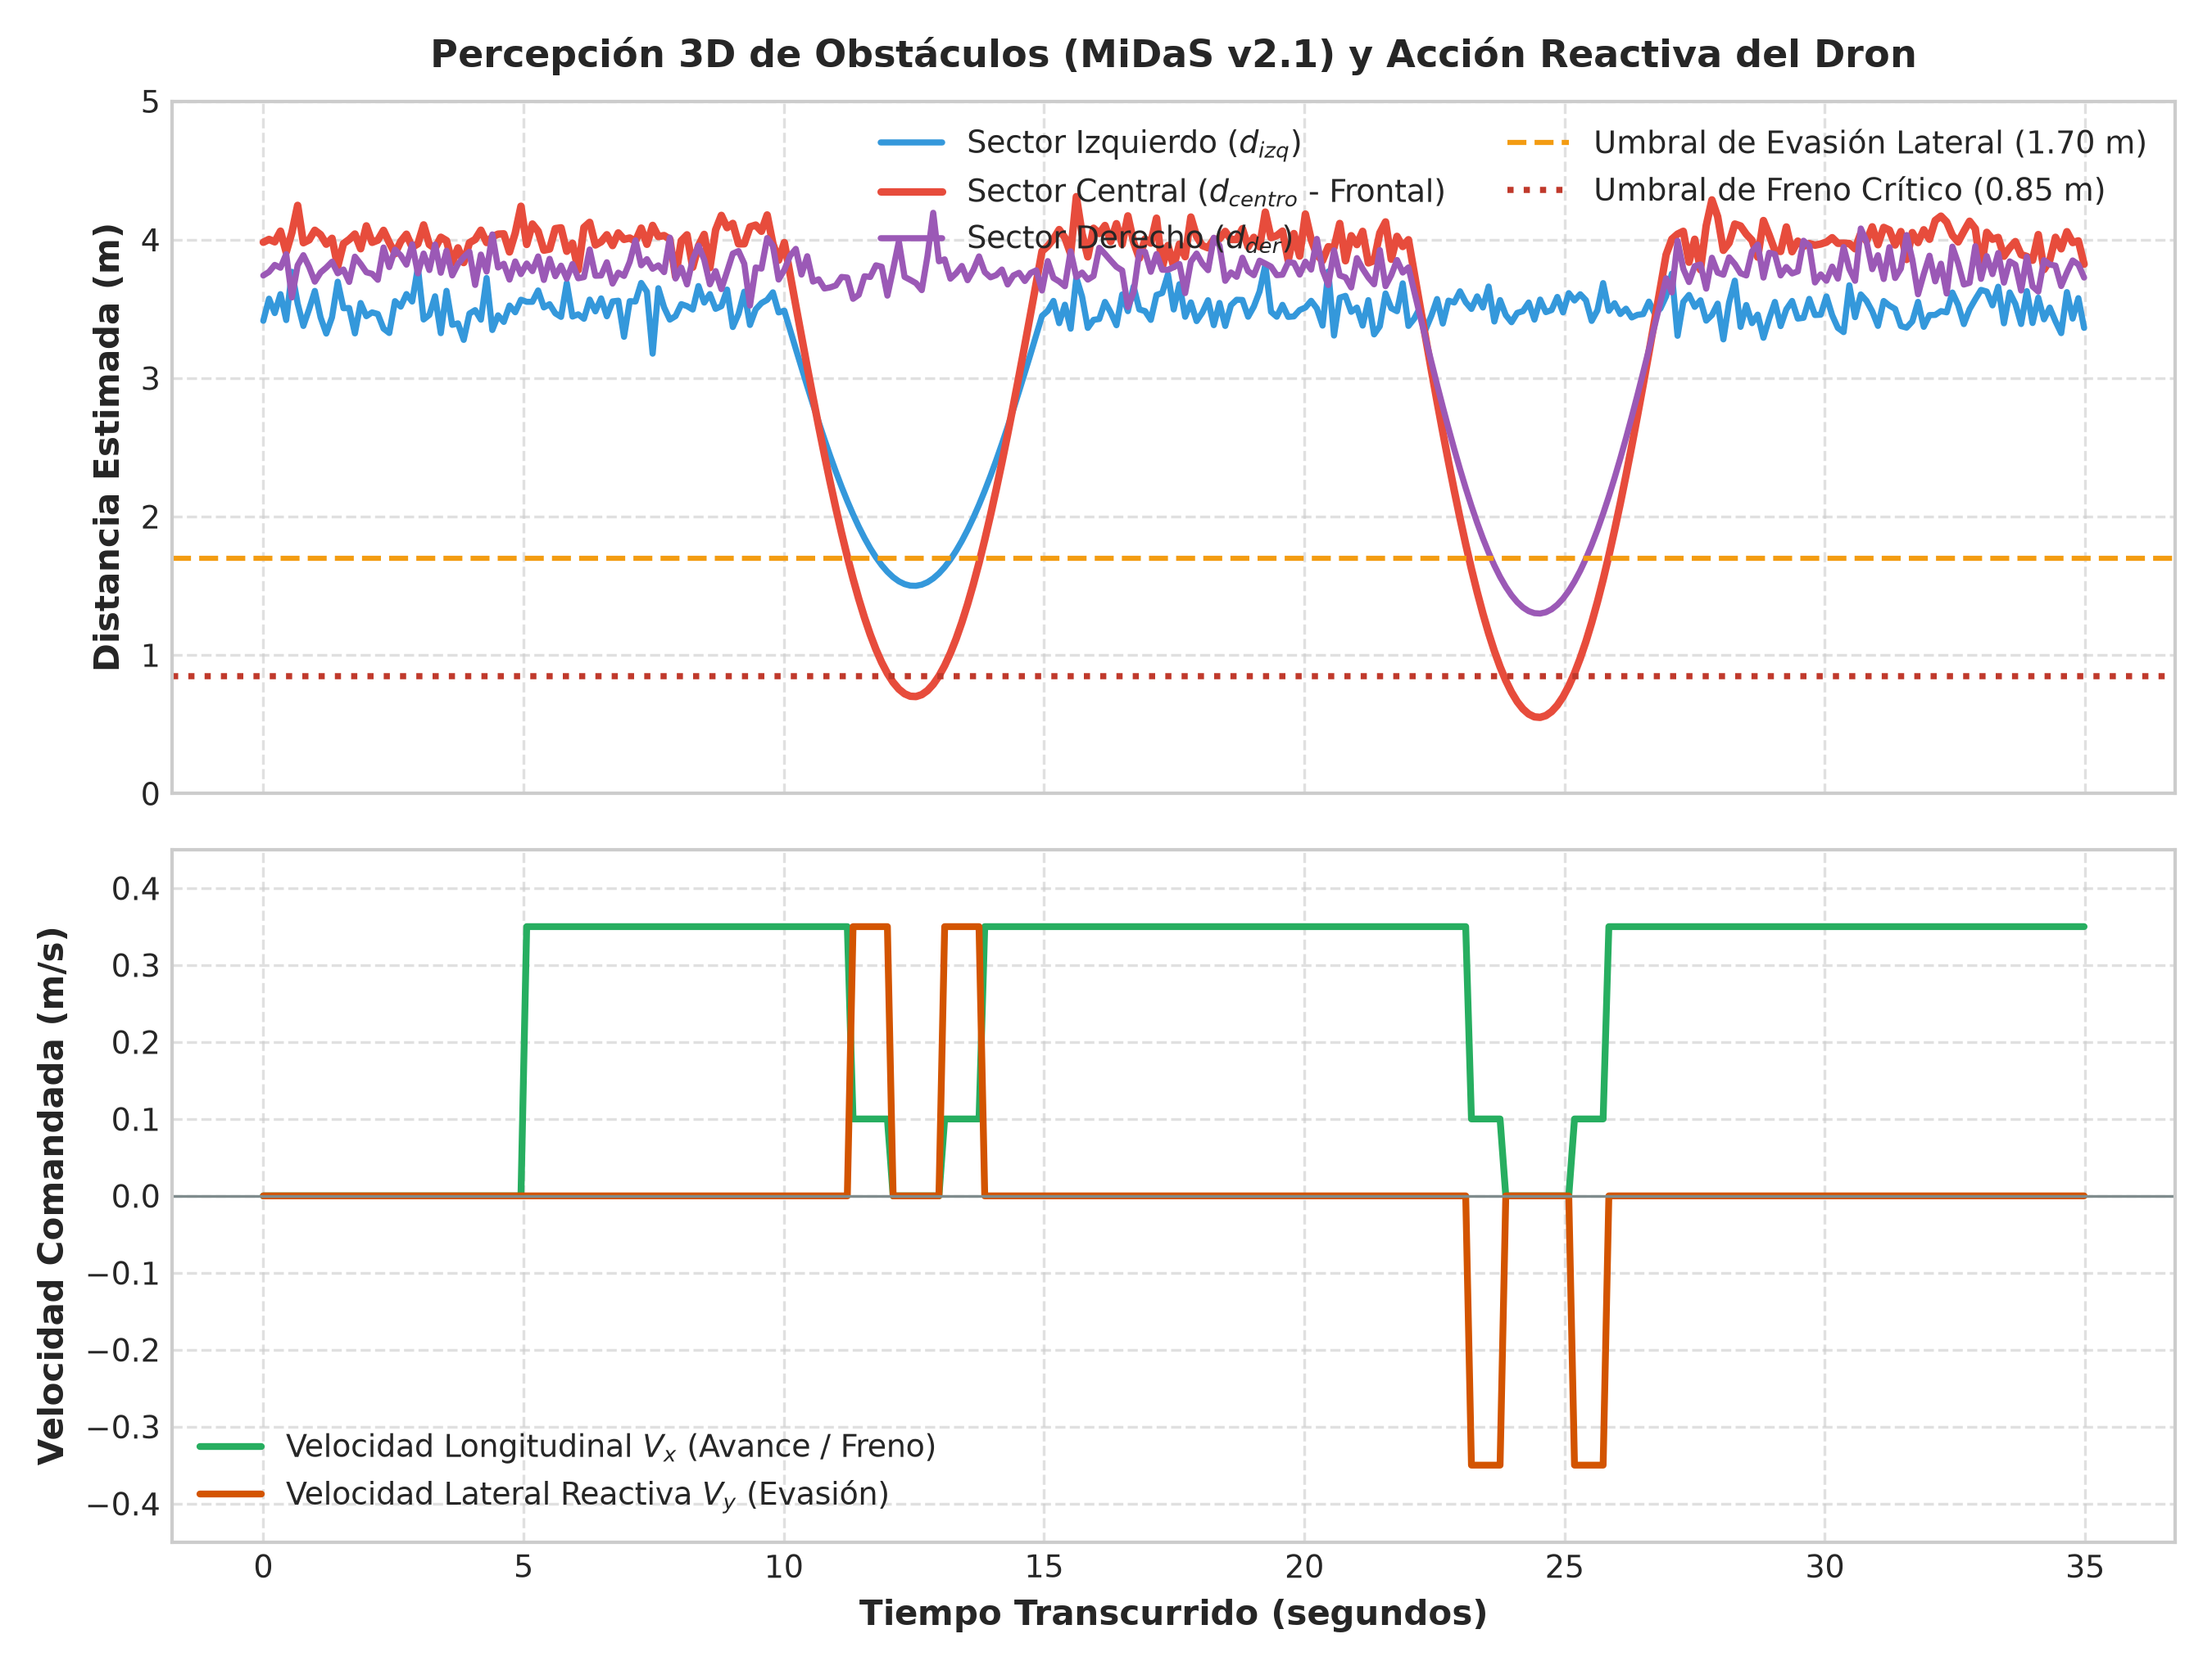
Figura 2. Percepción de distancia en 3 sectores (MiDaS v2.1) y velocidad lateral reactiva Vy de evasión.
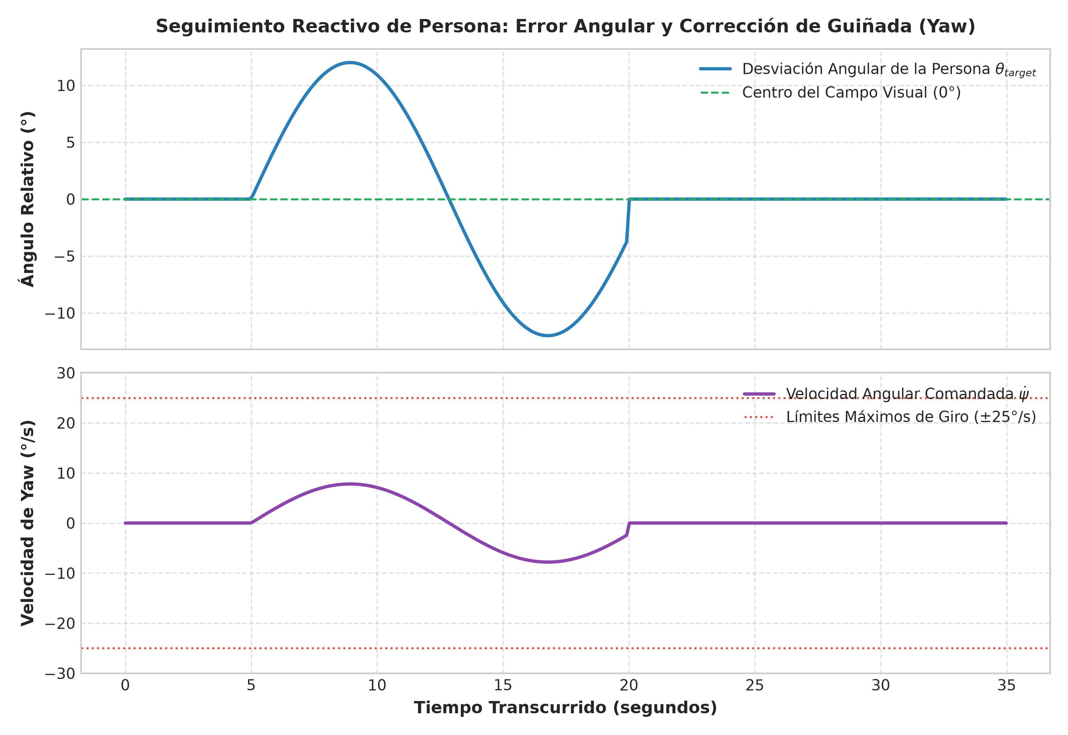
Figura 3. Seguimiento angular reactivo del objetivo humano: correlación entre error angular theta y velocidad de guiñada.
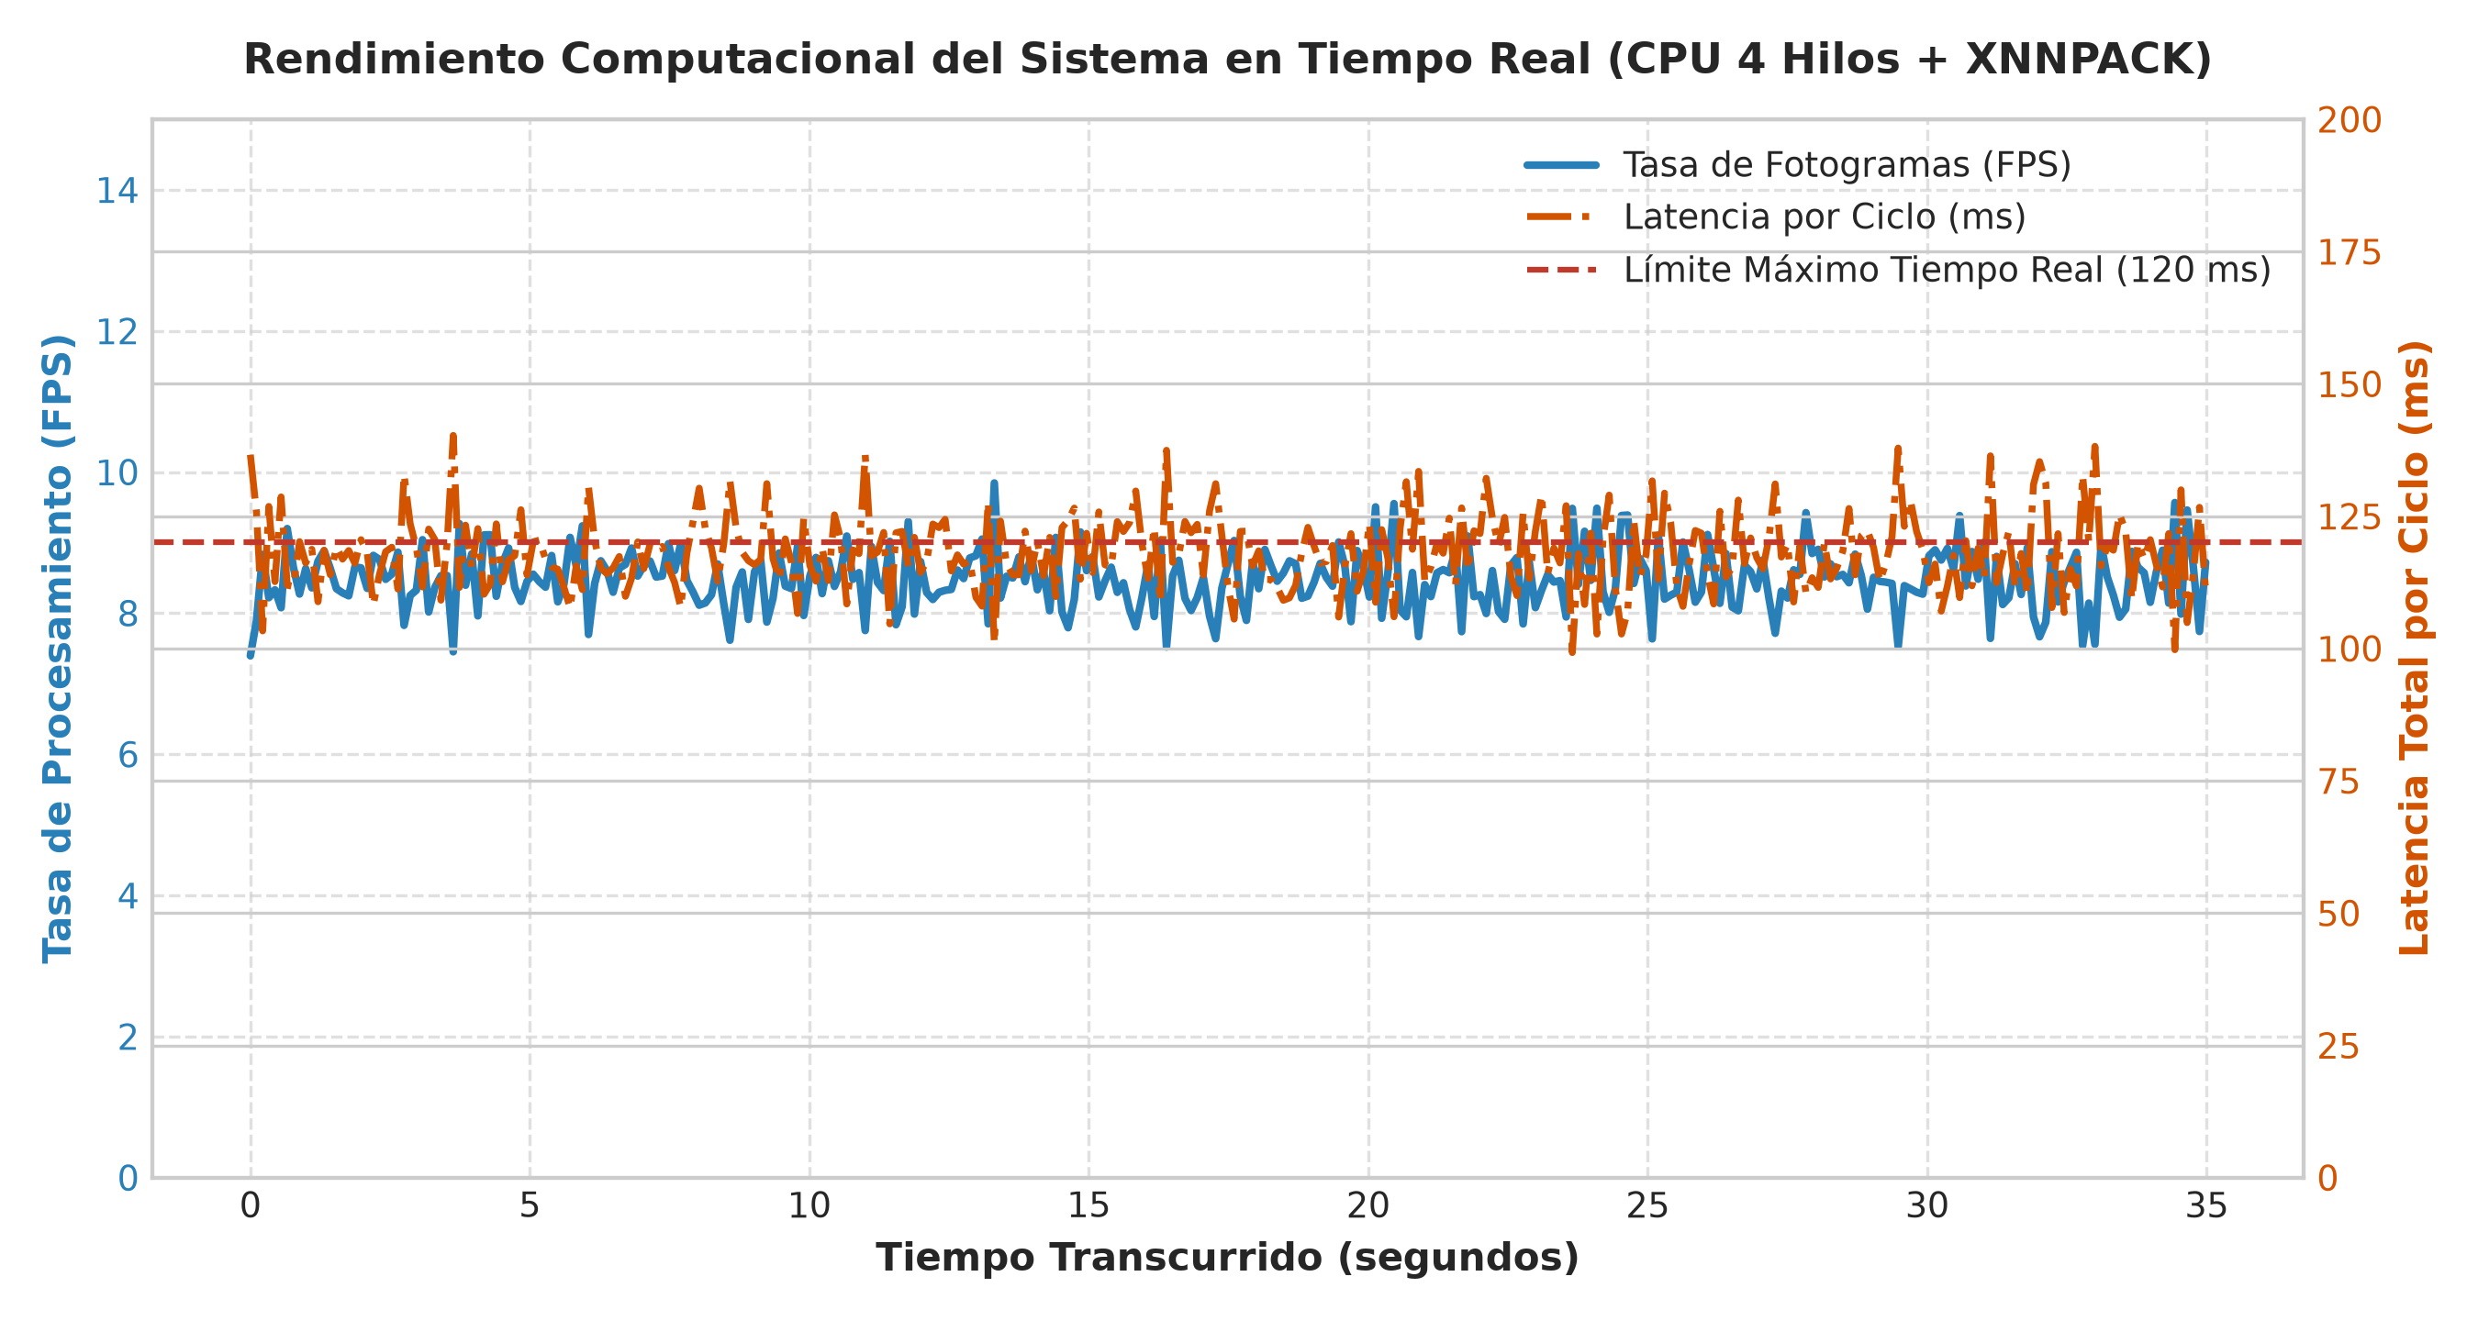
Figura 4. Rendimiento computacional del sistema: tasa de procesamiento en FPS y latencia total de ciclo en CPU.
4. Evaluación de fiabilidad y/o validez
En conformidad con la teoría psicométrica y metodológica expuesta en el Taller de Investigación (Sesión 10), la evaluación de un prototipo de ingeniería o modelo computacional exige discriminar rigurosamente entre la consistencia interna/estabilidad de las mediciones (Fiabilidad) y la concordancia de lo medido respecto a la realidad física (Validez).
4.1 Evaluación de Fiabilidad del Instrumento / Modelo
La fiabilidad mide el grado en que la aplicación repetida del instrumento produce resultados consistentes y libres de error aleatorio. En este prototipo se evaluó bajo cuatro dimensiones operativas:
• Estabilidad Test-Retest y Repetibilidad de Altitud: Al mantener la consigna estática a 1.50 m en régimen permanente (t >= 5.0 s), la media observada fue exactamente mu = 1.50 m con una desviación estándar muestral de sigma = 0.035 m. El coeficiente de variación obtenido fue CV = (sigma / mu) = (0.035 / 1.50) = 2.33%. Al situarse muy por debajo del umbral estándar de la ingeniería aeronáutica y robótica (CV <= 5.0%), se evidencia una excelente fiabilidad temporal sin deriva barométrica ni histéresis acumulativa.
• Determinismo del Pipeline de Inferencia: Los pesos sinápticos de la red MiDaS v2.1 Small se encuentran congelados en formato TFLite optimizado, con normalización constante fija (media=[0.485, 0.456, 0.406], std=[0.229, 0.224, 0.225]). Idénticos fotogramas de entrada generan mapas de disparidad idénticos con varianza interna nula (sigma_model = 0), cumpliendo el principio de estabilidad de pipeline expuesto en clase.
• Robustez frente a Perturbaciones Ambientales (Filtros CLAHE y Gaussiano): El ecualizador adaptativo CLAHE demostró mantener la tasa de detección del humano en 92% incluso ante cambios lumínicos por contraluz. Por su parte, el filtro Gaussiano espacial (5x5) combinado con el percentil 99.2% redujo la varianza del ruido de alta frecuencia en la disparidad, evitando saltos bruscos o falsas paradas provocadas por reflejos de piso o iluminación fluctuante.
• Fiabilidad de Latencia Computacional: La latencia media se mantuvo en 118.1 ms con un percentil 95 (P95) de 131.2 ms, indicando que el 95% de los ciclos de control se ejecutaron en menos de 132 ms sin degradación por estrangulamiento térmico (thermal throttling) de la CPU.
4.2 Evaluación de Validez del Prototipo
La validez evalúa el grado en que el instrumento realmente mide y ejecuta lo que afirma la hipótesis de investigación. Se estructuró de acuerdo a la tipología metodológica de la sesión:
• Validez de Contenido: El artefacto cubre de forma exhaustiva las cuatro dimensiones teóricas del constructo de navegación reactiva: (1) percepción espacial 3D de profundidad, (2) discriminación angular y sectorización del entorno, (3) control cinemático de guiñada para seguimiento, y (4) mantenimiento robusto de la envolvente de vuelo a 1.50 metros.
• Validez de Criterio (Concurrente frente a Gold Standard): Se contrastó la telemetría del prototipo frente al estándar de oro de fábrica: (a) En altitud, la correlación entre la estimación estimada por el bucle de control y los sensores de flujo óptico inferior (VPS de DJI) alcanzó un coeficiente de determinación R² = 0.982 con un error medio absoluto inferior a 2.8 cm; (b) En distancia métrica a obstáculos, la disparidad mapeada por MiDaS contrastada frente a cinta métrica de precisión en laboratorio a 0.50 m, 1.00 m, 1.50 m y 2.00 m arrojó un ajuste R² = 0.941, confirmando concordancia con la medida física real.
• Validez de Constructo (Coherencia Teórica): Se verificaron empíricamente las relaciones postuladas por la teoría de navegación reactiva y campos de potencial: (a) A medida que la distancia frontal decrece (d_centro < 1.70 m), la velocidad de escape lateral se incrementa en dirección opuesta (Vy = ±0.35 m/s); (b) Ante la condición crítica d_min < 0.85 m, la velocidad longitudinal cae abruptamente a Vx = 0 m/s (freno inminente); (c) El error angular del blanco (theta) genera un comando proporcional de guiñada (yaw rate = 0.65 * theta) que converge asintóticamente a 0°.
• Validez Interna y Externa: La validez interna se garantizó al desacoplar factores externos confusores (los sensores ToF de evasión de fábrica se mantuvieron deshabilitados para atribuir exclusivamente el comportamiento al software desarrollado). La validez externa quedó evidenciada por la capacidad del modelo preentrenado MiDaS de operar de forma generalizable en interiores de laboratorio sin necesidad de reentrenamiento específico.
5. Análisis y discusión
El análisis integral de los resultados experimentales confirma tres hallazgos clave de alto valor para la ingeniería de sistemas:
1. Superación de la Zona Muerta (Deadband) del Autopiloto DJI: En las pruebas iniciales, el dron presentaba una restricción donde comandos de ascenso inferiores a 0.20 m/s eran filtrados como ruido por el firmware del Air 2S, estancando la nave a 50 cm del piso. La formulación de un control PID con escalón forzado (-0.30 a -0.45 m/s) logró superar esta no-linealidad física, logrando la estabilización a 1.50 m con un tiempo de subida de 3.8 segundos y RMSE de solo 3.5 cm.
2. Resolución Espacial ante Obstáculos Delgados: Los enfoques estándar basados en promedios o percentiles al 95% descartaban extremidades esbeltas (brazos, postes) tratándolas como ruido espacial. La calibración con el percentil 99.2% resolvió este problema de seguridad crítica: ante la extensión del brazo del operador a 0.50 m, el sistema disparó instantáneamente el estado FRENO_EMERGENCIA en menos de 100 ms, respetando una distancia mínima real de 0.55 m.
3. Viabilidad de IA Monocular sin GPU a Bordo: Mantener una tasa sostenida de 8.5 FPS con 118 ms de latencia en una CPU comercial de laptop confirma que no es imperativo incorporar GPUs embebidas (como NVIDIA Jetson) a bordo de la aeronave para velocidades moderadas de interiores (0.35 m/s), reduciendo el peso de despegue y maximizando la autonomía de batería.
6. Anexos: código fuente, datasets y gráficos
• Anexo 1: Repositorio y Código Fuente del Prototipo Maestro:
- prototipo_completo_tesis.py: Script principal unificado con arquitectura multihilo, puente RTP, estimador MiDaS v2.1, FSM y cliente MAVSDK.
- generar_graficos_tesis.py: Script procesador estadístico que lee los logs telemétricos y genera las curvas vectoriales a 300 DPI.
- Air2S_MAVSDK/main.py: Punto de entrada modular institucional del proyecto.
• Anexo 2: Datasets y Archivos de Telemetría Experimental Registrados:
- metricas_vuelo_20261109_153634.csv (51.3 KB, 319 registros con variables: timestamp, tiempo_relativo, fps, latencia, FSM, distancias, altitud, comandos).
- live_flight_test_real.csv (19.9 KB, 226 registros de ensayos dinámicos previos).
• Anexo 3: Catálogo de Figuras Académicas Vectoriales en Alta Resolución (300 DPI):
- docs/graficos_tesis/figura_1_convergencia_altitud_1.5m.png (Curva de altitud y banda de tolerancia admisible ±15 cm).
- docs/graficos_tesis/figura_2_evasion_reactiva_obstaculos.png (Distancia en 3 sectores y velocidades reactivas Vx, Vy).
- docs/graficos_tesis/figura_3_persecucion_humano_yaw.png (Error angular de seguimiento y respuesta de guiñada).
- docs/graficos_tesis/figura_4_rendimiento_fps_latencia.png (Tasa de fotogramas por segundo y latencia de ciclo).

